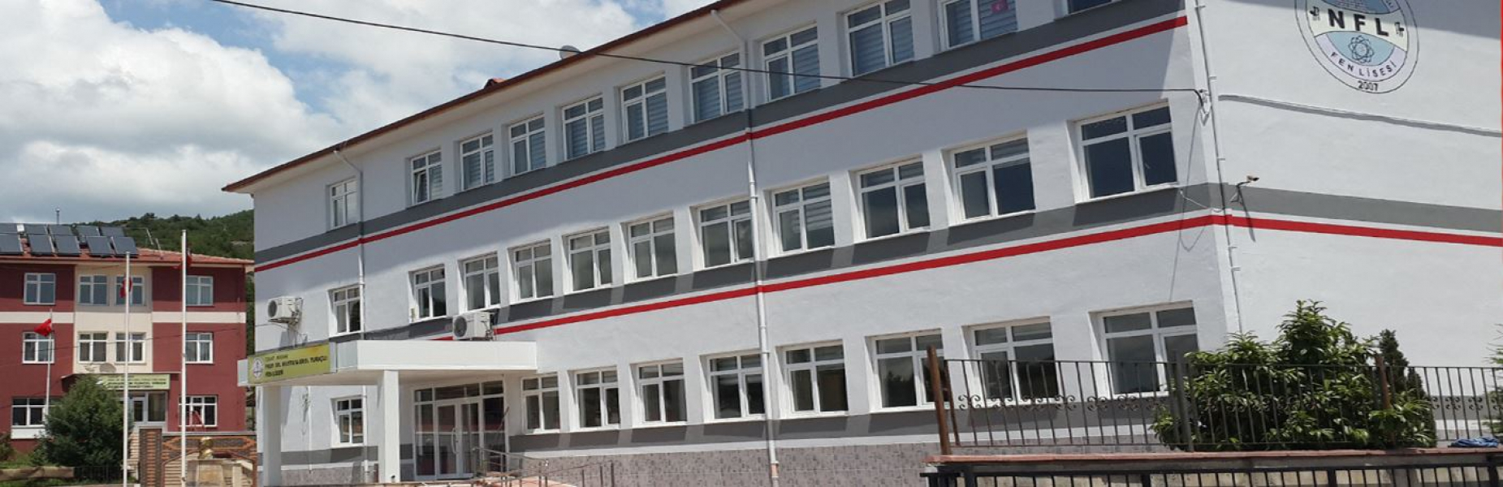

2018-2019 EĞİTİM – ÖĞRETİM YILI PROF DR M EROL TURAÇLI FEN LİSESİ ÖĞRENCİ
YERLEŞTİRME, TERCİH VE KAYIT HAKKINDA SIKÇA SORULAN SORULAR

Değerli Velilerimiz,

Prof Dr M Erol Turaçlı Fen Lisesi ailesi olarak yeni bir Eğitim-Öğretim yılına başlamanın heyecanı ve mutluluğunu hep birlikte yaşıyoruz. Sınav sonucuna göre 60 yeni öğrencimiz aramıza katılacaktır.

Güçlü ve deneyimli kadromuzla, öğrencilerimizin başarılarına ivme kazandıracak çalışmalar ve planlamalarımızla 2018-2019 Eğitim Öğretim yılına hazırız. Siz, sevgili öğrencilerimizi aramızda görmekten mutluluk duyarız.

2018-2019 EĞİTİM / ÖĞRETİM YILI
PROF DR M EROL TURAÇLI FEN LİSESİ ADAY ÖĞRENCİLER İÇİN DETAYLI BİLGİLER
SIRA | OKUL BİLGİLERİ
1 | KURUM ADI | PROF DR M EROL TURAÇLI FEN LİSESİ
2 | KURUM KODU | 758308
3 | KURUM E-MAİL | 966526@meb.k12.tr
4 | KURUM TEL | 0 356 528 18 28
5 | KURUM FAX | 0356 528 18 81
6 | KURUM WEB | http://niksarfenlisesi.k12.tr
7 | ADRES | Melikgazi Mah. Kayıboyu Sok.No:7 Niksar/Tokat
8 | ULAŞIM | Niksar şehir içi dolmuşları ile okulumuza ulaşabilirsiniz
9 | ÖĞRETİM ŞEKLİ | Normal
10 | DERS BAŞLAMA - BİTİŞ | 08:15 – 15:50
11 | İDARECİ SAYSI | 4
12 | ÖĞRETMEN SAYISI | 19
13 | ÖĞRENCİ SAYISI | 237
14 | DERSLİK SAYISI | 8
15 | LABARATUVAR SAYISI | 1 Fizik, 1 Kimya, 1 Biyoloji
16 | REHBER ÖĞRETMEN | Var
17 | BİLİŞİM SINIFI | Var
18 | KÜTÜPHANE | Var 1 adet
19 | AÇIK SPOR ALANI | Var
20 | YABANCI DİL | I. Yabancı Dil : İngilizce,
21 | KANTİN | Var
22 | ISINMA ŞEKLİ | Doğalgaz Kalorifer
23 | ERKEK ÖĞRENCİ PANSİYON | 100 kişilik
24 | YEMEKHANE | Var
25 | KONTENJAN BİLGİLERİ | https://e-okul.meb.gov.tr/OrtaOgretim/OKL/OOK06006.aspx
26 | TABAN PUAN | 351.0564 ( 2017 - 2018 )
27 | SOSYAL – KÜLTÜREL ETKİNLİKLER | Şiir Dinletileri, Tiyatro, Sosyal Kulüp Faaliyetleri, Okul Dergisi
28 | SPORTİF FAALİYETLER | Futbol, Basketbol, Voleybol vb. etkinlikleri
29 | BİLİMSEL ETKİNLİKLER | Bilim Fuarı
30 | GEZİLER | Çevre Gezileri, Üniversite Gezileri, İl Dışı Geziler

- Prpf Dr M Erol Turaçlı Fen Lisesinin 2018 Yılı öğrenci kontenjan sayısı kaçtır?
2018-2019 Yılı öğrenci kontenjan sayısı 60 olup 2018 2019 Eğitim Öğretim yılı toplam öğrenci sayısı 237 dir.
- Prpf Dr M Erol Turaçlı Fen Lisesi Fen Lisesinin gündüzlü / yatılı öğrenci kontenjan sayısı kaçtır?
Okulumuzda sınıflarımız maksimum 30 kişiliktir. Okulumuzun 100 Erkek öğrenci kapasiteli pansiyon binamız mevcut olup çevre il ve ilçelerden gelen birçok öğrencimize hizmet vermektedir. 2018 yılı için kayıt yaptıracak öğrencilerimiz için pansiyonuz kontenjanı yeterli sayıdadır. Ayrıca Yatılı kız öğrencilerimiz yakında bulunan Niksar Anadolu Lisesi kız pansiyonunda kalabilmektedir. Gündüzlü öğrencilerimiz okul yemekhanesinde öğle yemeği hizmetinden oldukça makul ücretlerle faydalanmaktadırlar. Gündüzlü öğrenciler için servis ve öğle yemeği ihtiyaçları kolaylıkla sağlanmaktadır. Yemekler, öğrencilerin dengeli beslenmeleri amacıyla kaliteli ve uygun fiyatta olup dört çeşittir. Ayrıca öğrenci kantininde, alternatif beslenme imkânları sunulmaktadır.
- Prof Dr M Erol Turaçlı Fen Lisesi Öğretmen kadrosu nasıldır?
Öğretmen kadromuzda herhangi bir eksiklik olmayıp, tüm branşlarda kadrolu deneyimli ve başarılı öğretmenlerden oluşmaktadır.
- Prof Dr M Erol Turaçlı Fen Lisesi Okul kıyafetlerini nereden ve ne zaman temin edebilirim?
Okul kıyafetlerini, dilediğiniz mağazadan Eylül ayı içerisinde (size bildirilen tarih aralıklarında) temin edebilirsiniz.
- Prof Dr M Erol Turaçlı Fen Lisesi yerleşkesi nasıldır?
Okulumuzun kendi yerleşkesi vardır. Yerleşke içerinde birbirinden bağımsız spor alanı, açık futbol, basketbol, voleybol sahası, pansiyon binası, kantin, okul binası ve bu binaların yer aldığı bahçeden oluşmaktadır. Kütüphane kul binası içerisinde yer almaktadır.

- Prof Dr M Erol Turaçlı Fen Lisesinin ulaşımı nasıldır?
Prof Dr M Erol Turaçlı Fen Lisesi ilçe merkezine 1 km mesafede olup Niksar -Akkuş yolu üzerinden derebağ mevkisindedir. Ulaşım şehir içi minibüs hattının her 15 dakika aralıklarla düzenlenen seferleri sağlanabilmektedir.
- Servis kayıtları nasıl ve ne zaman yapılır?
Günlük gidiş-geliş yapmak isteyenler için adres bilgilerine göre farklı mahallelere özel servis aracı mevcuttur. Servis talepleri, kayıt esnasında alınır, kesin kayıt ise ilk hafta servis
Yetkilisiyle velinin görüşmesi sonucunda gerçekleşir.
- Prof Dr M Erol Turaçlı Fen Lisesi kış ayları ısıtması nasıldır?
Okulumuzun doğalgaz kalorifer sistemi ile ısıtılmaktadır.
- Prof Dr M Erol Turaçlı Fen Lisesi öğrencilerinin pansiyon imkânları nasıldır?
Öğrencilerimize 100 erkek öğrenci kapasiteli 4´er kişilik odalarda yurt hizmeti sunulmaktadır. Bağımsız odalarda yatak, çalışma masası ve dolap imkânlarından faydalanmaktadır.

